SERVIDOR IRC

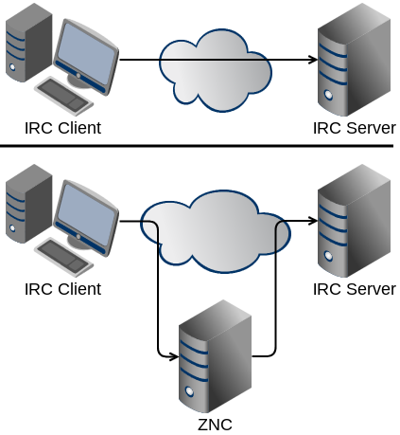

Autores:
Pablo Marcos Manchón
Dionisio Pérez Alvear
ÍNDICE

Introduccion
Diseño
Funcionalidad IRC
Conclusiones Técnicas
Conclusiones Personales

[METER LINKS]

INTRODUCCIÓN

Nosequé de implementar un servidor IRC. De empezar con comandos sencillitos, añadiendo primero el registro correcto de usuarios. Después añadir otros comandos más complejos que permitan una mayor funcionalidad al servidor.
En posteriores semanas hemos mejorado el servidor dandole soporte de clientes, audio y vídeo; y ya por último añadimos conexión segura por medio de SSL.

DISEÑO

Para la realización consideramos básicamente dos alernativas de diseño: lanzar un hilo por usuario, y lanzar un hilo por mensaje.
La primera consideración, lanzar un hilo por usuario, hacía la tarea más sencilla desde el punto de vista del programador. Al tener que guardar toda la estructura del usuario etc. en un mismo hilo, el acceso y manejo de los datos era mucho más sencillo. Por contra, hacía que el rendimiento del servidor fuese mucho más bajo en el momento en el que el número de usuarios se veía incrementado drásticamente en un corto espacio de tiempo. Esto fue, entre otras cosas, lo que nos hizo decantarnos por la segunda opción.
Nuestro servidor está implementado con la alternativa de lanzar un hilo por mensaje, sirviéndonos de la implementación de un pool de threads, para poder controlar el número máximo de hilos lanzados, y no caer en el error de la primera implementación. Además, así no se pierde tiempo ccreando un hilo cada vez que haya un mensaje. Este enfoque es mucho más eficiente y, si bien aumenta la complejidad del código, creemos que los efectos en el servidor compensan con el coste del desarrollo.

FUNCIONALIDAD IRC

Para el desarrollo del servidor hemos desarrollado e imlementado las siguientes funciones del protocolo:

Primero implementamos los comandos NICK y USER, para poder registrar usuarios en nuestro servidor. A continuación implementamos los comandos JOIN y LIST, con los que nuestro servidor emplezaba a poder hacer grandes cosas ya.

Lo que hicimos después fue implementar el resto de comandos requeridos para pasar el r2d2 en la primera entrega parcial.

[CONTINUARÁ … ]

CONCLUSIONES TÉCNICAS

Con la realización de está práctica, hemos aprendido a…

CONCLUSIONES PERSONALES

Con la realización de esta práctica, hemos aprendido a ...

